# 在线考试系统概要设计

目录

在线考试系统概要设计 1

1. 程序系统结构 2

2. 用户注册（user-zc）模块 2

3. 用户登录（login）模块 4

4在线考试（onlineExam）模块 5

5题库管理（question-gl）模块 6

6试卷管理（paper-gl）模块 7

7公告管理（notice-gl）模块 8

8用户管理管理（user-gl）模块 9

9成绩查询（mark-cx）模块 10

10修改密码（pwd-xg）模块 11

## 程序系统结构

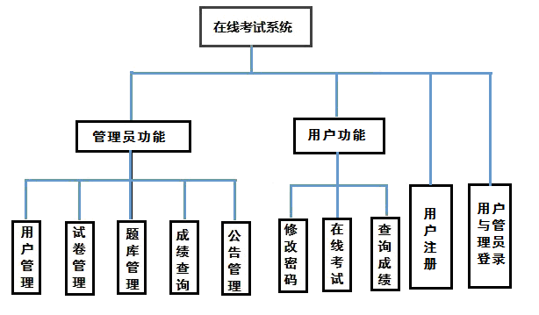

程序总体结构图2.用户注册（user-zc）模块

## 用户注册（user-zc）模块

#### 2.1 程序描述

此模块用于添加新的用户，填写用户基本信息，设定用户密码，并添加到用户信息表（userinfo）中。

#### 2.2 功能

本模块主要完成用户的注册功能。需输入用户名、性别、出生日期、地址、手机号码（可无）、密码。权限为系统在添加数据库信息是自动添加的项，用户看不到此操作，默认为10，模块检查数据库看是否存在相同用户名，如存在提示用户名已存在，重新输入，如不存在将信息输入数据库，返回注册成功。

#### 2.3 数据库

用户表

|  |  |  |  |  |
| --- | --- | --- | --- | --- |
| 列名 | 数据类型 | 是否主键 | 是否为空 | 备注 |
| uid | 自动编号 | 是 | 否 | 用户编号 |
| username | 文本（50） |  | 否 | 用户名 |
| pwd | 文本（50） |  | 否 | 密码 |
| birthday | 时间/日期 |  | 否 | 出生日期 |
| sex | 文本（5） |  | 否 | 性别 |
| addr | 文本（255） |  |  | 地址 |
| power | 整型 |  | 否 | 权限 |
| phone | 文本（11） |  |  | 手机号码 |
| hpic | 文本（100） |  |  | 头像 |

注：

1、权限：管理员为0，用户为10；

2、用户名不允许重复；

3、手机号码长度为11为数字；

#### 2.4 流程逻辑

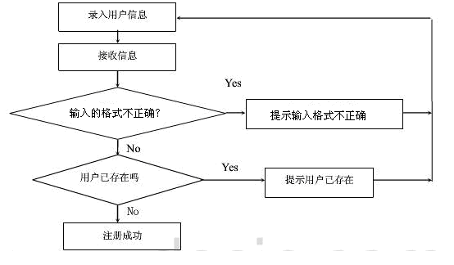

用户注册流程图

### 3. 用户登录（login）模块

#### 3.1 程序描述

已注册用户通过本模块获取相对于权限，并使用本系统功能。

#### 3.2 功能

本模块完成用户的登录功能。在登录界面中输入用户名、密码，系统在该数据库中查找用户名和密码组合是否存在，若存在，则跳转到主页；若不存在，则提示“用户名或密码不正确，请重新输入”。

#### 3.3 数据库

用户表

|  |  |  |  |  |
| --- | --- | --- | --- | --- |
| 列名 | 数据类型 | 是否主键 | 是否为空 | 备注 |
| uid | 自动编号 | 是 | 否 | 用户编号 |
| username | 文本（50） |  | 否 | 用户名 |
| pwd | 文本（50） |  | 否 | 密码 |
| power | 整型 |  | 否 | 权限 |

注：

1、密码输入框模式为password，以保证安全。

2、使用验证控件，不允许输入框的内容为空。

#### 3.4 流程逻辑

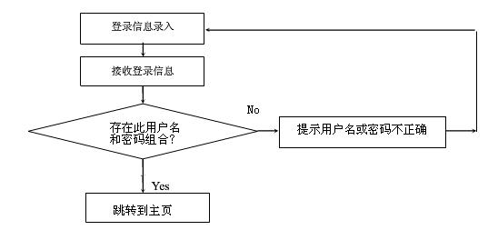

用户登录流程图

## 4在线考试（onlineExam）模块

#### 4.1 程序描述

本模块主要完成在线考试系统的核心功能在线考试。

#### 4.2 功能

用户需要先登录才能进行在线考试，在线考试前需要选择要考的试卷，考试过程中用户可以不按照题目顺序进行答题。

#### 4.3 流程逻辑

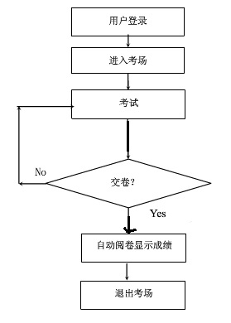

在线考试流程图

## 5题库管理（question-gl）模块

#### 5.1 程序描述

本模块主要功能是实现对题库里的题目进行增加、查询、修改、删除的操作。是生成试卷的基础。

#### 5.2 功能

本系统题库包含单选题、多选题、判断题三种题型，因此题库管理包含单选题管理（scq-gl）、多选题管理（mcq-gl）、判断题管理（tfq-gl）。

#### 5.3 流程逻辑

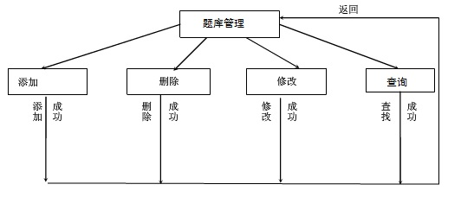

题库管理流程图

## 6试卷管理（paper-gl）模块

#### 6.1 程序描述

本模块用于对试卷的增加、查询、修改、删除的操作。

#### 6.2 功能

试卷管理包含试卷添加、试卷题目修改、试卷信息修改、试卷查询、试卷删除。

#### 6.3 流程逻辑

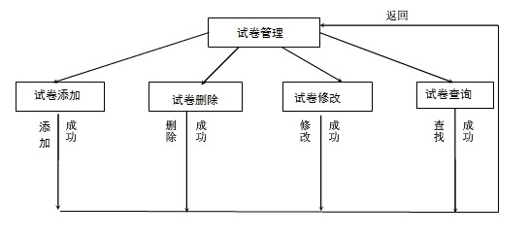

试卷管理流程图

## 7公告管理（notice-gl）模块

#### 7.1 程序描述

本模块用于对公告的添加、修改、删除和查询。

#### 7.2 功能

公告管理包括公告添加、公告修改、公告删除、公告查看。

#### 7.3 流程逻辑

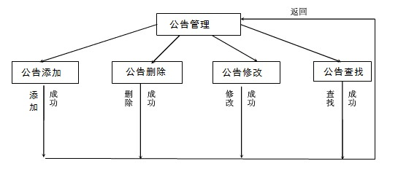

公告管理流程图

## 8用户管理管理（user-gl）模块

#### 8.1 程序描述

本模块用于管理用户信息。

#### 8.2 功能

用户管理包括用户添加、用户修改、用户删除、用户查看。

#### 8.3 流程逻辑

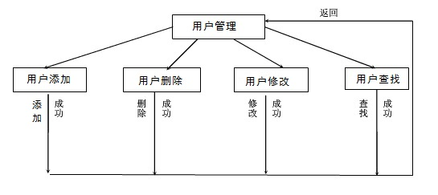

用户管理流程图

## 9成绩查询（mark-cx）模块

#### 9.1 程序描述

本模块用于查询成绩。

#### 9.2 功能

#### 1、查询自己的成绩；

2、其他人的成绩。

#### 9.3 流程图

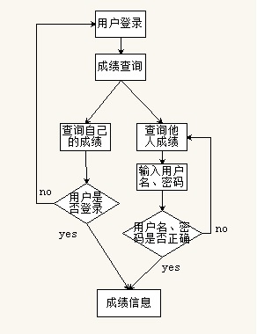

成绩查询流程图

## 10修改密码（pwd-xg）模块

#### 程序描述

本模块主要用于用户修改密码。

#### 功能

修改密码模块就只有一个功能：修改用户密码。

#### 流程逻辑

